黒い背景に白い文字がある

2024．8．1

Labour Bureau

このメールマガジンでは、福島労働局の「今」・・・重要なお知らせ、法改正の概要、報道発表資料、労働局等が開催するセミナーなど・・・をお届けします。

詳細は、ホームページの以下のリンク先をご覧ください。

○　重要なお知らせ

Labour Bureau

**〇　年収の壁　突破しませんか**

**～キャリアアップ助成金｢社会保険適用時処遇改善コース｣のご案内～**

](https://www.mhlw.go.jp/content/001181138.pdf)

令和５年10月から、「年収の壁」に対応するためのキャリアアップ助成金の手続きを開始しました。令和５年10月１日以降、事業主が新たに社会保険の適用を行った場合、労働者１人あたり最大50万円を助成します。

労働者の皆様にとっては、「年収の壁」を意識せず働くことができ、  
社会保険に加入することで、処遇改善に、事業主の皆様においては、人手不足の解消にもつながります。

[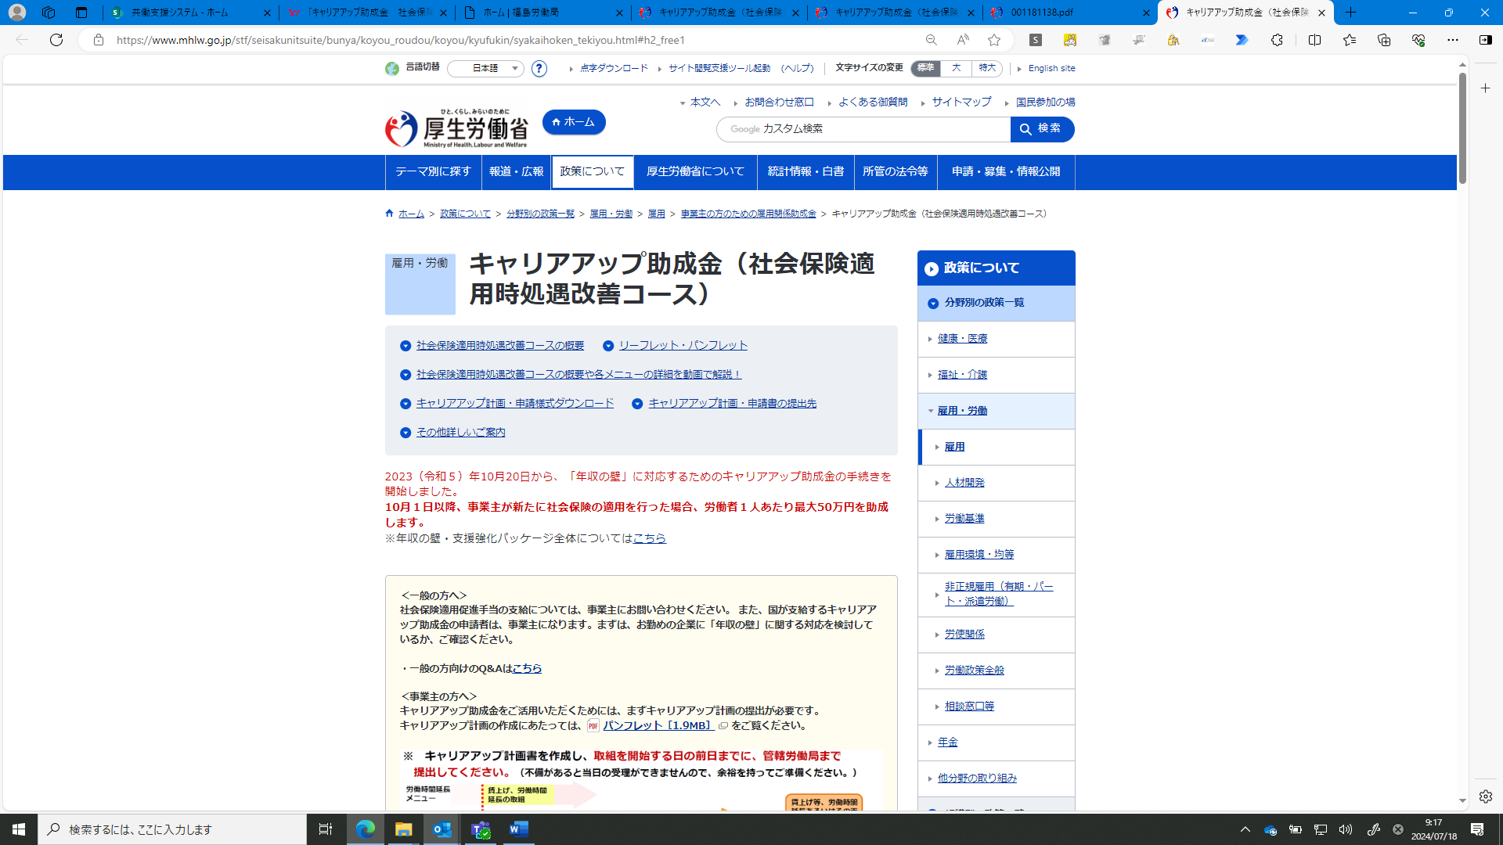](https://www.mhlw.go.jp/stf/seisakunitsuite/bunya/koyou_roudou/koyou/kyufukin/syakaihoken_tekiyou.html#h2_free1)令和６年10月の社会保険の適用拡大に伴って、新たに加入対象となる労働者の皆様に対して新たに社会保険に加入させるとともに、収入増加に取組んだ場合、本助成金を活用できます。

なお、受給にあたっては、要領等に規定する要件を満たす必要がありますので、事前にご確認いただきますようお願いします。

□厚生労働省HP

<https://www.mhlw.go.jp/stf/seisakunitsuite/bunya/koyou_roudou/koyou/kyufukin/syakaihoken_tekiyou.html#h2_free1>

□パンフレット

<https://www.mhlw.go.jp/content/001181138.pdf>

□社会保険への加入勧奨用リーフレット（通常版）

<https://www.mhlw.go.jp/content/001189599.pdf>

**〇　令和６年１１月、フリーランス・事業者間取引適正化等法が施行されます**

[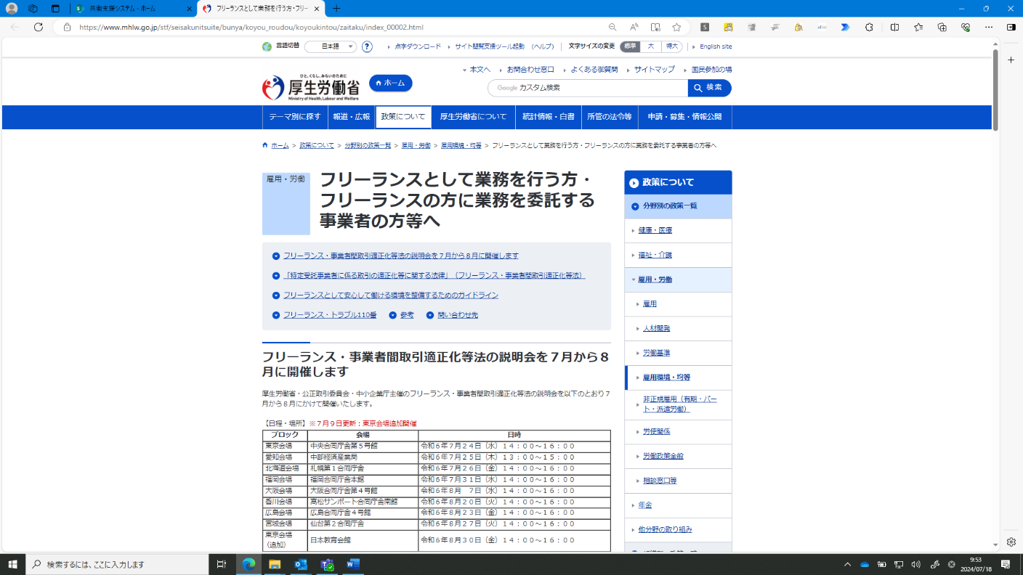](https://www.mhlw.go.jp/stf/seisakunitsuite/bunya/koyou_roudou/koyoukintou/zaitaku/index_00002.html)近年、配送など多様な業種で、フリーランスという働き方が普及している一方、フリーランスは「個人」で業務を行う形態のため、「組織」として事業を行う企業等の発注事業者との間で交渉力などに格差が生じやすく、「報酬が支払われない」「ハラスメントを受けた」等のトラブルが増えています。

フリーランスの方が安心して働ける環境を整備するため、フリーランス・事業者間取引適正化等法が令和５年５月12日に公布されました。

この法律は、令和６年１１月１日に施行されます。

詳細は厚生労働省ホームページをご覧ください。

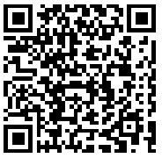<https://www.mhlw.go.jp/stf/seisakunitsuite/bunya/koyou_roudou/koyoukintou/zaitaku/index_00002.html>

](https://www.mhlw.go.jp/content/001261528.pdf)

詳しくはこちら

<https://freelance110.mhlw.go.jp/>

**〇　賃金引上げに向けた政府の支援策のご案内**

[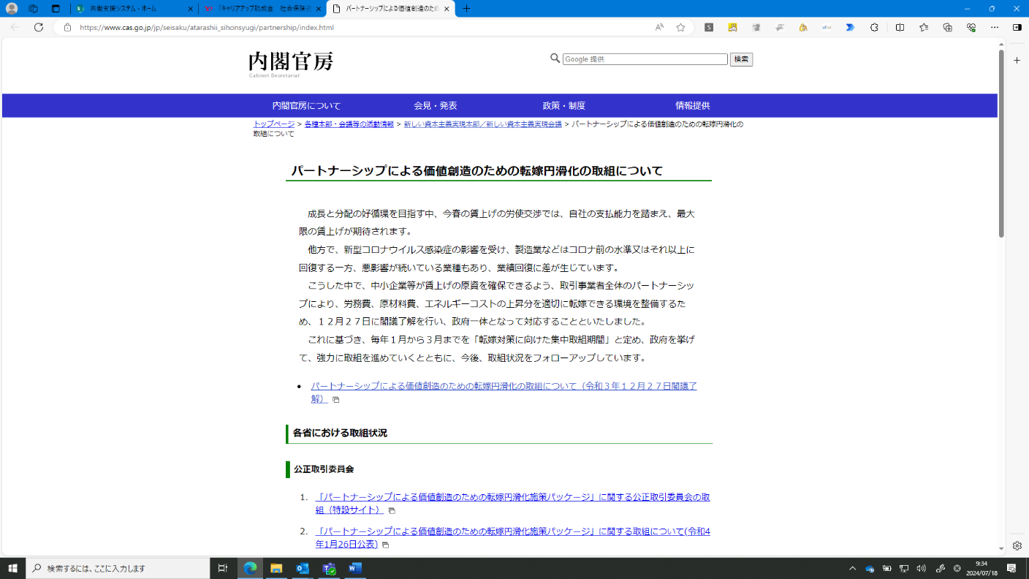](https://www.cas.go.jp/jp/seisaku/atarashii_sihonsyugi/partnership/index.html)政府においては、成長と分配の好循環を実現するため、地域経済の雇用を支える中小企業等が適切に価格転嫁を行い、適正な利益を得られるよう、「パートナーシップによる価値創造のための転嫁円滑化施策パッケージ」に基づき、環境の整備を図っています。

また、賃上げの流れを継続・拡大していくため、賃上げが高いスキルの人材を惹きつけ、企業の生産性を向上させ、それが更なる賃上げを生むという「構造的な賃上げ」を実現するため、賃金引上げに踏み出す中小企業への支援策の強化などに取組んでいます。

労働基準監督署においても、労働条件向上相談窓口を設置し、各事業場における労働基準関係法令の遵守や賃金引上げに向けた労働環境の自主的な改善の促進に向けて、その労働環境の実情に応じたきめ細かな支援を行っています。

[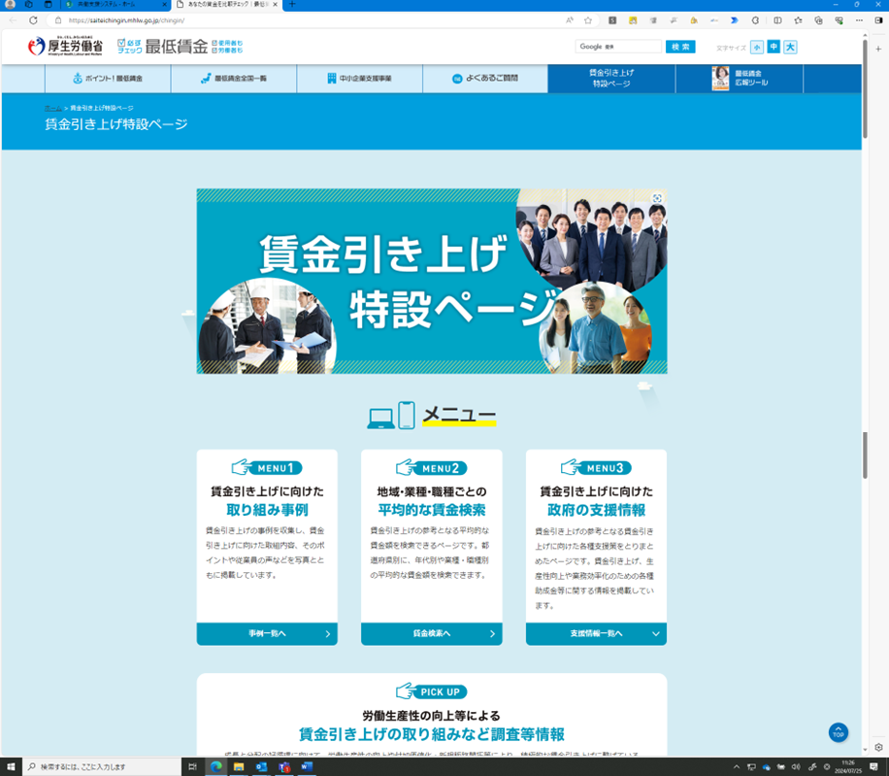](https://www.saiteichingin.info/chingin/)

なお、こうした各省庁における取組状況や賃金引上げ特設ページを開設していますので、こちらをご覧ください。

□　「パートナーシップによる価値創造のための転嫁円滑化施策パッケージ」

に基づく各省庁における取組

[https://www.cas.go.jp/jp/seisaku/atarashii_sihonsyugi//partnership/index.html](https://www.cas.go.jp/jp/seisaku/atarashii_sihonsyugi/partnership/index.html)

****□　賃金引き上げ特設ページ

<https://www.saiteichingin.info/chingin/>

**〇　福島労働局職業安定部・ハローワークの公式「マスコットキャラクター」を募集します**

[ダイアグラム

低い精度で自動的に生成された説明](https://jsite.mhlw.go.jp/fukushima-roudoukyoku/content/contents/001849567.pdf)福島県内のハローワークが地域のより多くの人々に親しまれ、長く愛される行政機関となることを願い、福島労働局職業安定部・ハローワークの公式「マスコットキャラクター」の原画デザインと愛称などを募集します。

募集（受付）期間は以下のとおりとなります。

令和６年８月１日（木）～９月３０日（月）

たくさんの方々からの応募をお待ちしております！

なお、詳しくはこちらをご覧ください。

□　募集要項

<https://jsite.mhlw.go.jp/fukushima-roudoukyoku/content/contents/001849567.pdf>

□　応募様式

<https://jsite.mhlw.go.jp/fukushima-roudoukyoku/content/contents/001849568.docx>

**〇　荷主の皆さま、トラック運送事業者の皆さまへ**

**～自動車運転者の長時間労働改善に向けたポータルサイトが一部改修されました～**

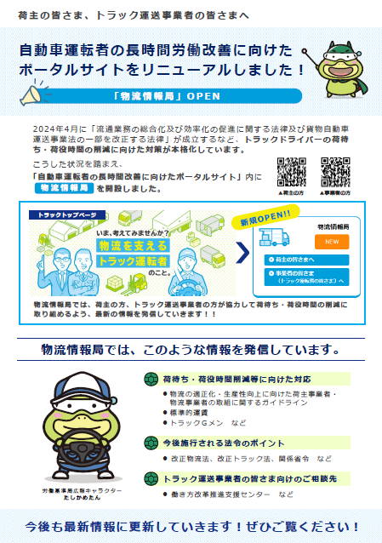自動車運転者の長時間労働改善に向けたポータルサイトが一部改修されました。

【改修内容】

・　荷主の方・トラック事業者の方に荷待ち時間・荷役作業時間の削減に向けた取組に関する新たな規制や指針を掲載

・　「標準的運賃」について特出しした項目を作成

・　トラック事業者が利用可能な助成金等の支援制度の一覧を作成

なお、詳しくはこちらをご覧ください。

□　物流情報局：荷主向け

<https://driver-roudou-jikan.mhlw.go.jp/truck/shipper>

□　物流情報局：トラック事業者向け

<https://driver-roudou-jikan.mhlw.go.jp/truck/shipping>

**〇　新規開業した事業者の皆さま・新任労務担当者の皆さまへ**

**～『今どきの労務管理』就業環境整備改善支援セミナーのお知らせ～**

[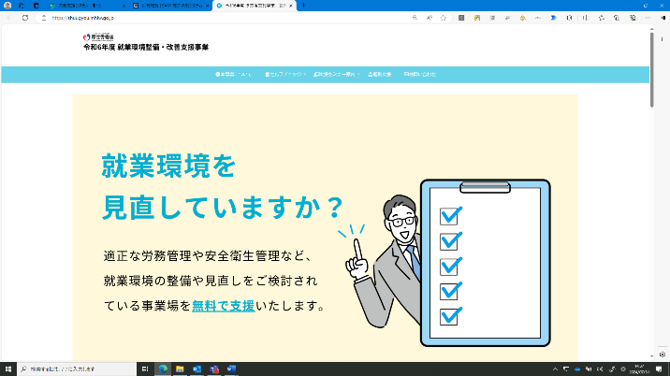](https://shuugyou.mhlw.go.jp)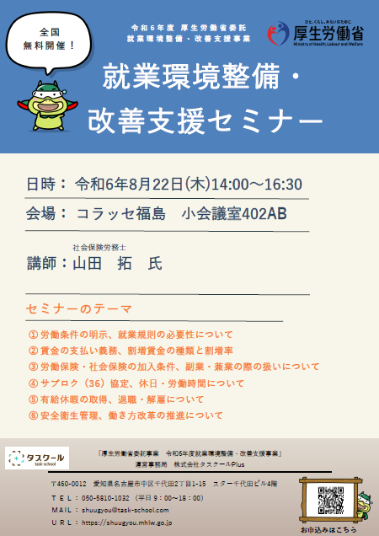厚生労働省では、事業場における適正な職場環境形成に向け、労働者を雇用する上で必要な労働時間、休日、賃金等労務管理に関する知識習得のための基礎的な労務管理習得のためのセミナーを委託事業にて無料で行っています。

①　福島を会場としたセミナー

　　　　日時　令和６年８月22日（木）14：00～16：30

　　　　会場　コラッセ福島　小会議室402ＡＢ

②　オンラインセミナー

毎日開催（平日のみ）

お申し込み等、詳しくはこちらをご覧ください。

<https://shuugyou.mhlw.go.jp>

○　福島労働局からのご案内　（7/30　定例報告会）

Labour Bureau

○　令和６年7月定例報告会資料

<https://jsite.mhlw.go.jp/fukushima-roudoukyoku/newpage_02151.html>

雇用失業情勢（令和６年6月分）

<https://jsite.mhlw.go.jp/fukushima-roudoukyoku/content/contents/001900227.pdf>

福島労働局からのお知らせ

<https://jsite.mhlw.go.jp/fukushima-roudoukyoku/content/contents/001900709.pdf>

○　報道発表　（7/1～7/31）

Labour Bureau

○　令和６年7月発表資料

<https://jsite.mhlw.go.jp/fukushima-roudoukyoku/houdou_00096.html>

▶ 7/30

[令和6年3月新規高等学校卒業者の職業紹介状況（令和6年6月末現在)](https://jsite.mhlw.go.jp/fukushima-roudoukyoku/newpage_02413.html)

▶ 7/30

[「出張ハローワーク！ひとり親全力サポートキャンペーン」を実施します](https://jsite.mhlw.go.jp/fukushima-roudoukyoku/newpage_02411.html)

▶ 7/30

[令和6年6月分 最近の雇用失業情勢](https://jsite.mhlw.go.jp/fukushima-roudoukyoku/newpage_02414.html)

▶ 7/24

[ふくしま就職面接会＆企業説明会を8月7日（水）開催！](https://jsite.mhlw.go.jp/fukushima-roudoukyoku/newpage_02408.html)

▶ 7/24

[郡山新卒応援ハローワーク「留学生コーナー」の お知らせ](https://jsite.mhlw.go.jp/fukushima-roudoukyoku/newpage_02409.html)

▶ 7/23

[「令和5年度 個別労働紛争解決制度の施行状況」を公表しました](https://jsite.mhlw.go.jp/fukushima-roudoukyoku/jirei_toukei/hunsou_toukei.html)

▶ 7/19

[労働安全衛生法違反被疑事件を書類送検](https://jsite.mhlw.go.jp/fukushima-roudoukyoku/newpage_02403.html)

▶ 7/18

[労働安全衛生法違反容疑で書類送検](https://jsite.mhlw.go.jp/fukushima-roudoukyoku/newpage_02397.html)

▶ 7/16

[相馬署管内の建設工事現場に表彰状を交付](https://jsite.mhlw.go.jp/fukushima-roudoukyoku/newpage_02399.html)

▶ 7/16

[相馬署管内の建設工事現場に表彰状を交付](https://jsite.mhlw.go.jp/fukushima-roudoukyoku/newpage_02398.html)

▶ 7/11

[「ユースエール認定企業」認定通知書交付式を行います](https://jsite.mhlw.go.jp/fukushima-roudoukyoku/newpage_02386.html)

▶ 7/2

[イトーヨーカドー福島店・郡山店の閉店に伴う第2回雇用対策本部会議の開催について](https://jsite.mhlw.go.jp/fukushima-roudoukyoku/newpage_02371.html)

▶ 7/1

[富岡署管内の建設工事現場に表彰状を交付](https://jsite.mhlw.go.jp/fukushima-roudoukyoku/newpage_02368.html)

○　イベント情報　随時更新中　（7/1～7/31）

Labour Bureau

○　令和６年7月発表　**NEW**

▶ 7/22

[【大学生等・既卒者・若年求職者対象】ふくしま就職面接会＆企業説明会の参加企業決定！](https://jsite.mhlw.go.jp/fukushima-roudoukyoku/newpage_01303.html)

▶ 7/1

[仕事と育児・介護の両立支援制度等相談窓口の設置](https://jsite.mhlw.go.jp/fukushima-roudoukyoku/newpage_02343.html)

○　各ハローワーク等のイベント情報

<https://jsite.mhlw.go.jp/fukushima-roudoukyoku/newpage_01878.html>

▶ 県内の各ハローワークのイベント情報

|  |  |
| --- | --- |
| [ハローワーク福島](https://jsite.mhlw.go.jp/fukushima-roudoukyoku/newpage_01976.html) | [ハローワークいわき](https://jsite.mhlw.go.jp/fukushima-roudoukyoku/newpage_01939.html) |
| [ハローワーク会津若松](https://jsite.mhlw.go.jp/fukushima-roudoukyoku/newpage_01940.html) | [ハローワーク郡山](https://jsite.mhlw.go.jp/fukushima-roudoukyoku/newpage_01941.html) |
| [ハローワーク白河](https://jsite.mhlw.go.jp/fukushima-roudoukyoku/newpage_01942.html) | [ハローワーク須賀川](https://jsite.mhlw.go.jp/fukushima-roudoukyoku/newpage_01943.html) |
| [ハローワーク相双](https://jsite.mhlw.go.jp/fukushima-roudoukyoku/newpage_01945.html) | [ハローワーク二本松](https://jsite.mhlw.go.jp/fukushima-roudoukyoku/newpage_01944.html) |

▶ その他窓口のイベント情報

|  |  |
| --- | --- |
| [福島わかものハローワーク](https://jsite.mhlw.go.jp/fukushima-roudoukyoku/newpage_00588.html) | [福島新卒応援ハローワーク](https://jsite.mhlw.go.jp/fukushima-roudoukyoku/newpage_00440.html) |
| [郡山新卒応援ハローワーク](https://jsite.mhlw.go.jp/fukushima-roudoukyoku/newpage_00440.html) |  |

○　新着情報　随時更新中　（7/1～7/31）

Labour Bureau

▶ 7/31

[就業環境整備・改善支援セミナーが開催されます！（令和6年度　厚生労働省委託事業）](https://jsite.mhlw.go.jp/fukushima-roudoukyoku/newpage_02418.html)

▶ 7/31

[「ハロートレーニングスケジュール令和6年度 夏号」を更新しました](https://jsite.mhlw.go.jp/fukushima-roudoukyoku/newpage_00094.html)

▶ 7/26

[2024年度労働基準監督官採用面接受付のお知らせ](https://jsite.mhlw.go.jp/fukushima-roudoukyoku/newpage_00074.html)

▶ 7/26

[両立支援等助成金紹介ページを更新しました](https://jsite.mhlw.go.jp/fukushima-roudoukyoku/hourei_seido_tetsuzuki/kakushu_joseikin/ryouritsu_joseikin.html)

▶ 7/1

[仕事と育児・介護の両立支援制度等相談窓口の設置](https://jsite.mhlw.go.jp/fukushima-roudoukyoku/newpage_02343.html)

○　フォトレポート　（7/1～7/31）

Labour Bureau

○　フォトレポート一覧

<https://jsite.mhlw.go.jp/fukushima-roudoukyoku/newpage_02162.html>

▶ 7/19

[「ユースエール認定企業」認定通知書交付式を開催しました](https://jsite.mhlw.go.jp/fukushima-roudoukyoku/newpage_02401.html)

▶ 7/5

[会津労働基準監督署長が建設現場の安全パトロールを行いました](https://jsite.mhlw.go.jp/fukushima-roudoukyoku/newpage_02375.html)

▶ 7/1

[安全衛生に係る厚生労働大臣表彰の伝達授与を行いました(本県関係）](https://jsite.mhlw.go.jp/fukushima-roudoukyoku/newpage_02366.html)

▶ 7/1

[「えるぼし認定企業」認定通知書交付式を開催しました](https://jsite.mhlw.go.jp/fukushima-roudoukyoku/newpage_02363.html)

**安全衛生優良企業**

～労働者の安全や健康を確保するための対策に積極的に取り組み、高い安全衛生水準を維持・改善しているとして、厚生労働省から認定を受けた企業～

　この認定を受けるためには、過去3年間労働安全衛生関連の重大な法違反がないなどの基本事項に加えて、労働者の健康保持増進対策、メンタルヘルス対策、過重労働防止対策、安全管理など、幅広い分野で積極的な取組を行っていることが求められます。

　この認定を受けると、認定マークを利用することができます。

健康・安全・働きやすい優良企業であることを求職者に対してPRできます。また、優良マークを広報、商品に使用し、取引先や消費者に対してPRでき、企業イメージの向上にもつながります。さらに、間接的なメリットとして、本制度の認定によって労働安全衛生水準の取組レベルを示すことにより、社員の働く意欲や生産性を向上させることにもつながります。

詳しくはこちら・・・

<https://www.mhlw.go.jp/stf/seisakunitsuite/bunya/0000075611.html>

配信しました情報について、貴団体の機関誌、ＨＰなどに掲載いただき、広く会員企業の皆様への周知にご活用いただきたく、よろしくお願いいたします。

また、ご活用いただきました場合には、下記の該当する番号に〇をつけていただき、このメールでご返信くださいますよう併せてお願いいたします。

１．機関誌に掲載（予定も含む）

２．ＨＰに掲載（予定も含む）

３．会員にちらしを配付（または同封）（予定も含む）

４．その他

（　　　　　　　　　　　　　　　　　　　　　　　　　　　　　　）

今後も当局から様々な情報を提供させていただきますので、引き続き、広報にご協力くださいますようよろしくお願いします。

次回は９月上旬に配信予定。

**※※※※※※※※※※※※※※※※※※※※※※※※※※※※※※※※※※**

福島労働局雇用環境・均等室　（担当：阿久津）

〒９６０－８１１２　福島市花園町５－４６　福島第二合同庁舎４F

電話　０２４－５３６－２７７７

**※※※※※※※※※※※※※※※※※※※※※※※※※※※※※※※※※※**